EXERCICIS PER REFORÇAR L'APRENENTATGE DE LA LLENGUA

IES SABADELL AULA D’APRENENTATGES BÀSICS
Valentí Oliva Amorós
INTRODUCCIÓ:
Com molt bé diuen Teresa Colomer i Anna Camps en el seu llibre "Ensenyar a llegir, ensenyar a comprendre" (1991) llegir molt més que un simple fet mecànic de desxiframent d’uns signes gràfics, és sobretot un acte de raonament , ja que del que es tracta és de saber guiar una sèrie de raonaments cap a la construcció d’una interpretació del missatge escrit a partir de la informació que proporciona el text i els coneixements del lector, i , alhora, iniciar una altra sèrie de raonaments per controlar el progrés d’aquesta interpretació, de tal manera que es puguin detectar les possibles incomprensions produïdes durant la lectura.
Aquesta és la intenció, doncs, de aquest recull d'exercicis d'aquest dossier.

Classificació dels exercicis segons la seva tipologia:

- Explicitar intencions: tipus de lectura i nivell comprensiu.
- Exercicis d’anticipació del text.
  - Activació dels coneixements previs del lector.
  - Exercicis d’anticipació explícita.
    - Continuar textos o seqüències de textos.
      - Continuar textos narratius.
      - Com poden continuar les notícies ?
      - Continuar textos informatius.
    - Completar textos
    - Recompondre textos, frases, paraules: 8
      - Recomposició de la seqüència temporal.
      - Recomposició de textos.
      - Recomposició de frases: 21
      - Recomposició de paraules.
      - Recomposició de paràgrafs
    - Utilitzar indicis gràfics i tipogràfics.
    - Omplir buits: 5, 7, 9
- Exercicis de pressuposició i inferència: 4
- Exercicis de percepció i discriminació ràpida d’indicis.
  - Discriminació visual.
  - Percepció global.
  - Percepció dels elements més significatius de les lletres de les paraules.
  - Agilitat visual: 33
  - Fixació de la vista.
  - Relació entre anticipació i captació ràpida de les paraules.
- Exercitació de la memòria a curt termini: 2, 6
- Estratègies de control i compensació d’errors: 8
  - Identificar la incoherència.
  - Resoldre la manca de comprensió
    - Recórrer al context: 1, 10, 29, 31, 32
    - Continuar llegint
    - Recórrer a una font externa.
- Activar la capacitat de control de la comprensió: 3, 12, 13, 14, 15, 16, 17, 18, 19, 20, 22, 23, 24, 25, 26, 27, 34
- Detectar la necessitat de coneixements previs
- Corregir incoherències
- Altres:
  - Expressió escrita: 28
  - Lèxic: 30
  - Gramàtica, 35,36, 37, 38, 39, 40, 41, 42, 43, 44, 45, 46, 47, 48, 49, 50, 51, 52, 53, 54, 55, 56, 57, 58, 59, 60, 61, 62, 63, 64, 65

INDEX DE EXERCICIS

1. Antaviana 7
2. Comproveu si les informacions extretes dels catàlegs de vendes que figuren a continuació donen la mateixa informació que els textos de l’altra columna 8
3. Completa la frase amb l’expressió que convingui. 9
4. De cada columna tria una de les dues paraules que et vagi bé per compondre una frase i assenyala el títol que li correspon. 10
5. Una passejada pel bosc /Una passejada per la ciutat 12
6. Llegeix el text. Després busca els 8 errors que hi ha en el text de sota i subratlla'ls amb color vermell. 13
7. Per lligar aquest text, de tant en tant hauràs d’escollir entre dues paraules; procura escollir la bona i ratlla l’altra. 14
8. L'ase i l'estàtua 16
9. Llegeix aquest text omplint els buits amb les paraules que et sembli. 17
10. Que deuen voler dir les paraules subratllades d’aquestes frases ? 19
11. Austràlia 20
12. Els peixos més coneguts són els que mengem normalment com la sardina o la tonyina que són marins. El llenguado i el rap també viuen al mar, al fons, són aplanats i la seva pell imita el color de la sorra per passar inadvertits als seus enemics. 22
13. La Joana dorm. I mentre dorm no s'adona que ha entrat un follet a la seva cambra. El follet fa un salt lleuger damunt del llit i s'enfila pel coixí. S'acosta de puntetes al caparró rinxolat que dorm, i comença a butxaquejar. De la butxaca, en treu un grapat de terra que tira als ulls clucs de la Joana. Així la Joana tindrà el son ben pesat. 24
14. La Marta comenta amb la seva mare com organitzarà la festa del seu aniversari: 26
15. L'Ebre travessa en gran part del seu curs terres molt pobres, sense arbres, devastades. La força amb què baixa és tan gran que arriba a l'última part del seu curs carregat de fang. El color del riu en el seu curs final ja no té res a veure amb el de l'aigua, sinó que li ve donat pel fang de color groguenc, dens i espès que arrossega. Són aquestes quantitats de fang que es dipositen davant el mar, l'explicació del delta, que creix sense parar. 28
16. Les plomes dels ocells són un magnífic recobriment per protegir la seva pell, per poder volar i per mantenir-se calents. També han de ser impermeables, per això, sota la cua tenen una espècie de cera que han d'escampar cada dia amb el seu bec per damunt de les plomes i així l'aigua rellisca. 30
17. Per a la Festa Major del meu poble la comissió de festes vol guarnir els carrers amb estrelles lluminoses. 32
Amb la meva família volem anar a la platja. Des de Blanes agafarem un vaixell fins la Cala Boadella, ens banyarem i després tornarem a Blanes a menjar una bona paella cap a les 3 de la tarda. Al pare li han donat aquesta taula d'horaris i preus: 34
19. Quan arriba l'hivern, escasseja l'aliment i les condicions són adverses. Llavors alguns animals emigren, com els ocells, d'altres emmagatzemen aliment com els esquirols o les formigues i d'altres hivernen consumint les reserves del seu cos com els óssos o les marmotes. 37
20. La senyal de tràfic 39
21. Tenia tres missatges i se m’han barrejat. 41
22. LA DAMA DE BASORA 43
23. COM FER UNA XOCOLATADA AMB GALETES MARIA 45
24. Un poblat indi 48
25. Els eixerits 51
26. Poesia 52
27. Els anuncis 54
EXPRESSIÓ ESCRITA 57
29. Consells per tenir la casa en forma 60
30. LÈXlC 62
EL MERCAT SETMANAL 64
32. . Un món distant i veí 67
33. Concentració 70
34. LES POESIES 71
35. A cada grup de frases n’hi ha dues que tenen un significat semblant, quines són ? 72
36. Quina frase vol dir el mateix que la primera ? 73
37. De les frases següents pinta del mateix color les que tenen un significat semblant. 74
38. Assenyala les frases que volen dir el mateix i inventa’n una altra. 75
39. Quan diem la frase: “Ens va sorprendre que el Barça guanyés “, a més del que diem directament també donem informació del que pensàvem. 76
40. Quina informació donem a les frases següents ? 77
41. Llegiu atentament les línies següents. Si falten paraules perquè siguin una frase poseu-les-hi. Si en sobren traieu-les. 79
42. Sabeu el conte de la serp i l’ocell ? 80
43. De cada grup de frases en faràs una de sola. Observa bé l’exemple. 81
44. De cada grup de frases fes-ne una sola. 82
45. Tria el final adequat per a cada frase: 84
46. De les frases següents, quina expressa la causa i quina la conseqüència ? 86
47. Què passa abans i què passa després ? 88
48. Escriu els fets de què parla la frase següent, primer en l’ordre en què els diem, segon en l’ordre en què passen 89
49. FRASES EXHORTATIVES. Per demanar una cosa. 90
50. Ja heu vist que a vegades demanem una cosa tot fent una pregunta. Podeu explicar perquè fa riure aquesta petita conversa entre dos homes ? 91
51. SEGMENTACIÓ I RECOMPOSICIÓ DE LA FRASE 92
52. FRASES ACCEPTABLES I NO ACCEPTABLES 93
53. ELS ELEMENTS MÍNIMS I LES EXPANSIONS 94
54. Escriu la frase de l’esquerra amb tots els possibles complements de la dreta. 95
55. Aneu traient grups de paraules de manera que el que quedi sigui sempre una frase. 96
56. Qui fa la frase més llarga ? 98
57. Fes correspondre els subjectes amb els verbs, completa la frase que falta i després posa per ordre l’estatura dels tres nens. 99
58. Completa la segona frase de cada parella d’acord amb la primera, canviant només allò que sigui imprescindible. 100
59. EL COMPLEMENT DE LA FRASE 101
60. ELEMENTS LÈXICS I ELEMENTS GRAMATICALS 102
61. Llegiu les parelles de frases que segueixen i digueu en que es diferencien: 103
62. A quin nom podem aplicar cada grup d’adjectius ? 104
63. Explica la diferència de significat entre les frases que segueixen i imagina la situació en que es poden dir. 105
64. TREBALLEM LES IDEES PRINCIPALS 106
65. Aquests textos han perdut els punts i les majúscules. Escriu-los correctament. 111

Antaviana

A les frases següents canvia la paraula antaviana per la que convingui:

- He collit un ram de antavianes del jardí.
- Un vol d’antavianes passà a frec del campanar.
- Vam anar a l’aeroport i vam veure aterrar una antaviana que venia del Brasil.
- La mare ha fet confitura d’antaviana.
- He anat a la biblioteca a buscar una antaviana per llegir.
- A la tardor cauen les antavianes dels arbres.
- L’Antaviana salparà a dos quarts de vuit del vespre.
- Necessito un antaviana per a penjar el vestit a l’armari.
- El pastor i el seu ramat d’antavianes pasturaven en el prat.
- Deixa’m unes antavianes per a retallar aquests dibuixos.

A cada frase hi ha alguna paraula que t’ha obligat a decidir quina escollies.
Per exemple, a la frase: “He collit un ram d’antavianes del jardí” només hauràs pogut posar : clavells, roses, , etc... ;és a dir flors. La paraula ram t’hi ha obligat.

Quina paraula t’ha obligat a decidir el significat d’antaviana a cada una de les frases anteriors ?

Comproveu si les informacions extretes dels catàlegs de vendes que figuren a continuació donen la mateixa informació que els textos de l’altra columna

PILOTA DE FUTBOL
Pilota de futbol, model competició. Cuir natural, cosit a mà ; 32 peces blanques i negres ; revestiment impermeable.

ESQUÍS DE FONS
Aquests esquís de fons per a bons esquiadors. Fabricació acurada. Base de fusta coberta de diverses capes de fibra de vidre. Segurs i manejables en tot tipus de terreny.

RELLOTE DE NEN
Rellotge de nen. Caixa d’acer cromat . Esfera central . Datador que indica el dia del mes. Agulla i xifres lluminoses . Piles (2 anys de durada ) . Corretja de cuir .

PILOTA DE FUTBOL
Aquesta pilota de futbol que us presentem és un model de competició. Ha estat fabricada de cuir natural i cosida a mà. Està formada per 32 peces negres i blanques , revestides d’un producte impermeable.

ESQUIS DE FONS
Aquests esquís de fons són destinats a bons esquiadors. Fabricats acuradament amb una base de fusta coberta per diverses capes de fibra de vidre. Aquests esquís permeten lliscar fàcilment i girar amb seguretat, fins i tot sobre terrenys accidentats i amb molts bonys.

RELLOTGE DE NEN
La caixa de aquest rellotge és d’acer cromat . Té una esfera central i un datador que indica el dia de la setmana i el del mes . Totes les agulles i xifres són lluminoses. Funciona amb una pila elèctrica que s’ha de canviar un cop a l’any. Pot submergir-se fins a una profunditat de 50 m. La corretja és metàl·lica

Completa la frase amb l’expressió que convingui.

El noi ha caigut de la bicicleta perquè :
- ha anat a l’hospital
- s’ha trencat el braç
- ha perdut l’equilibri
- no s’ha fet mal

El pagès rega l’hort perquè:
- vol que les plantes s’assequin
- ha perdut la mànega
- el crida la masovera
- creixin els fruits

Et portaré el llibre a casa si:
- no l’he acabat de llegir
- tu no me’l vols deixar
- tinc ganes de llegir-lo
- tu no me’l véns a buscar

Sortiré a passeig encara que:
- plogui
- la mestra em doni permís
- la mare ho vulgui
- faci molt bon temps

Fa bon dia, però :
- sortiré d’excursió
- fa un solet molt agradable
- és de nit
- no anirem a la platja

És el dia del meu aniversari ; per tant :
- us convidaré a dinar a casa meva
- plou a bots i barrals
- a l’Ernest se li ha espatllat la bicicleta
- no són encara dos quarts de cinc de la tarda

De cada columna tria una de les dues paraules que et vagi bé per compondre una frase i assenyala el títol que li correspon.

Ahir el millor pare els finestra oli al cendrer
Mai un meu pa va plantar tulipes en jardí

L’esmorzar Jardí

El armari toca una boina amb màquina
Més pallasso tigre la cançó del l’acordió

El circ El treball

El full blau el gat ahir dorm
La nen mira una got que arran

Esmorzar Migdiada

Aquest menjaré espinacs al sovint
Avui bonic tisores per sopar

Bon profit Bon viatge

Sovint cavall va tinter la gent durant la aigua
El paper ha derivar el cotxe estel el cursa

Un accident El guanyador

La menjar va oblit la cérvol per salvar per la camina
Un Maria té veure un casa que saltava les en roques

De cacera Lliçó de ciències

La aigua va arribaré en el places
En Joan ha endinsar-se fins les bosc

Una passejada pel bosc /Una passejada per la ciutat

---------------------------------------------------------------------------
En Massagran ahir / un dia / cada dia
se’n va anar / va arribar / va tornar a la tribu / al mar / a l’illa

dels Penkamuskes que / com / quan

el van rebutjar / el van rebre / el van saludar sense / amb

moltes / estretes / grans reverències / abraçades / salutacions

però / encara que / perquè ell

no sabia quina cara fer / estava amoïnat / tenia el nas vermell

gràcies / perquè tots / que alguns / de tant en tant

li premien el nas

Llegeix el text. Després busca els 8 errors que hi ha en el text de sota i subratlla'ls amb color vermell.

FIGUERES

Capital de la comarca de l'Alt Empordà, té més de 30.000 habitants. Activa ciutat-mercat i nus de comunicacions important. Fou centre del republicanisme federal sota I'impuls del figuerenc Abdó Terradas i també pàtria de Narcís Monturiol, socialista utòpic conegut sobretot ,com a inventor del submarí. El figuerenc més universal avui és sens dubte Salvador Dalí i el Museu Dalí, a I'antic Teatre Municipal, és un dels més visitats del país. Bressol de la sardana gràcies a la figura de Pep Ventura.

FiGUERES

Capital de la comarca del Baix Empordà, té més de 30.000 habitants. Activa ciutat-morat i nus de comunicacions important. Fou centre del republicanisme federal sota I'impuls del barceloní Abdó Terrassa
- i també pàtria de Narcís Monturiol, socialista utòpic conegut sobretot com a inventor del monopatí. El figuerenc més universal avui és sens dubte Néstor Dalí i el Museu Dalí, a I'antic Mercat Municipal, és un dels més visitats del país. Bressol de la rumba gràcies a la figura de Pep Ventura.

Per lligar aquest text, de tant en tant hauràs d’escollir entre dues paraules; procura escollir la bona i ratlla l’altra.

En aquell moment/ cistell van trucar a la casa / porta.
- Entreu – va ser/dir el fuster, sense / per força d’alçar-se.
Aleshores va saltar / entrar a l’obrador un arbre / vellet tot eixerit, que es feia / deia Jepet; però els nois del barri / cinema, quan el volien fer enfadar / cansar, li deien pel motiu de Farinetes, a causa de la seva / sega perruca groga que tenia tot l’aspecte / anunci de les farinetes de blat de moro.
En Jepet era molt picat. Pobre / ric de qui li digués / portés Farinetes. Es posava fet una fúria /fira i no hi havia / cabia qui l’escoltés / aguantés.
- Bon aire/ dia, , mestre Cirera – va dir / obrir en Jepet -. Qui / Què feu, així a terra.
- Ensenyo de comptar a les formigues.
- Bon acudit / profit us faci.
- Què us ha dut a casa bona / meva , compare Jepet ?

Les cames / planes. Heu de saber, mestre que us he vingut a creure / veure per demanar-vos / portar-vos un favor

L'ase i l'estàtua

Fa uns quants anys un home va rebre I'encàrrec de traslladar una estàtua del seu poble a la ciutat.
L'home va carregar I'estàtua sobre el seu ase i va marxar cap a ciutat.
Els vianants, en veure la santa imatge a sobre d'aquell pollí, s'agenollaven reverents al seu davant. L'ase es pensà que la gent I'adorava a ell i va començar a bramar tot enorgullit.
Va parar-se perquè un ase tan important no podia continuar caminant tan carregat. L'amo, com si endevinés allò que passava pel cap de la bèstia, li va donar un bon cop de bastó i li va dir:
- Ximplet! Tros d'ase! Camina! Només faltaria veure un ase adorat per tots els homes.

Subratlla les frases falses:
L'home portava I'estàtua en un carretó. Els caminants adoraven I'estàtua. L'ase es pensà que I'adoraven a ell, L'ase es va posar a córrer de content. L'amo li va donar una puntada de peu. L'amo li va donar un cop de bastó,

Llegeix aquest text omplint els buits amb les paraules que et sembli.

L'àvia Carme, a més de tenir gossos, tocava la flauta dolça i l'acordió. En ......................un de molt antic que, en lloc de tecles, tenia pius i ella hi tocava cançons molt divertides que moltes ............................ acabava d'inventar. També escrivia coses a revistes sobre la història de Besalú i d'altres ........................... i de vegades les traduïen a l'anglès o a l'alemany i ella també traduïa articles de revistes estrangeres. Era una àvia molt eixerida.
Mentre eren a Besalú, el pare ho aprofitava per anar a fer un viatge amb la ....................... i ells dos es quedaven amb l'àvia, els tres gossos i, de dia, amb la Pepeta i en Manel. S'ho passaven molt bé, sobretot als vespres, quan l' ....................... els deia:
- què menjarem per sopar, que no costi de coure? I ells feien llista:
- Formatge, xocolata, pernil, galetes, ametlles torrades, préssecs...
- Ui, ui, ui, golafres! Primer hem de què tenim. Anaven al rebost i quan tenien les mans plenes del que els venia més de gust se n'anaven al jardí, s'ho repartien i s'asseien a .................... tots tres i els tres gossos i s'ho anaven menjant tots plegats com a bons germans. Als gossos la xocolata els ............................ molt, el meló també, però els préssecs i el pa, no tant.

("El Fantasma Santiago". Núria Albó, Publicacions de l'Abadia de Montserrat. Barcelona 1979)
Si tens dificultats , falten : via, mare, tenia, agradava, terra, veura, vegades, llocs

Que deuen voler dir les paraules subratllades d’aquestes frases ?

- “ Em va donar la bandera occitana que havia confeccionat aquell matí .”

occitana : apedaçada
que pertany a la zona d’Occitània
desplegada i voleiant al vent
de colors molt virolats

- “Se’ns apropa una època d’emergència, durant la qual haurem d’extremar les mesures de seguretat”

extremar : deixar a una banda
començar per l’extrem
augmentar
suavitzar

- “ No m’agradaria parlar tan durament en uns moments en què ell sofreix personalment els efectes de la perniciosa política que ha seguit el país els darrers anys.”

Perniciosa :que fa falta
Dolenta
Que pertany als que han perdut la guerra
Metàl·lic

- “ Si vols saber on cau la roca de Vacamorta demana a qualsevol persona els noms dels accidents geogràfics d’aquells verals.”

Verals : tipus de vehicle arrossegar per un animal.
Persones que treballen en el camp
Lloc o sector d’una població o contrada

Austràlia
A Austràlia i a les illes veïnes hi ha grups d'animals dels més antics i estranys del planeta.
A Austràlia hi ha mamífers, que com ja sabeu són els que alleten les seves cries. D'entre aquests, els marsupials posen els seus fills, quan neixen, a dins d'un plec de la pell situat al ventre i que té forma de bossa: és el cas del cangur i del coala. Els monotremes són mamífers molt rars que viuen als rius i posen ous, com l'ornitorinc i l'equidna.
L'emú i el kiwi són ocells corredors propis d'aquesta regió.
Entre els arbres, el més representatiu és l'eucaliptus.

Què posa en evidència aquest text sobre les plantes i animals d'Austràlia?

A) Que són espècies comunes a altres regions.
B) Que són espècies molt diferents a les nostres perquè són molt antigues
C) Que són espècies molt rares perquè estan molt lluny de nosaltres.
D) Que són espècies molt difícils de trobar avui en dia.
E) Que són espècies poc conegudes perquè s'han estudiat poc.

De quins grups d'animals ens parla el text?

A) Marsupials, mamífers, monotremes, ocells.
B) Cangurs, ornitorincs i equidnes, emús i kiwis.
C) Monotremes, ornitorincs, marsupials, ocells corredors.
D) Marsupials, monotremes, corredors, ocells.

E) Mamífers monotremes, mamífers marsupials, ocells corredors.

De què suposes que deu alimentar-se una cria d'equidna acabada de néixer?

A) De llet.
B) De petits peixets.
C) De cuquets.
D) De plancton del riu.
- Una mica de tot.

Els peixos .
Els peixos més coneguts són els que mengem normalment com la sardina o la tonyina que són marins. El llenguado i el rap també viuen al mar, al fons, són aplanats i la seva pell imita el color de la sorra per passar inadvertits als seus enemics.
La truita, el barb i la carpa són d'aigua dolça, viuen als llacs o als rius.
N'hi ha alguns com els salmons que passen unes temporades al mar i unes altres a l'aigua dolça.

Què vol dir que la sardina o la tonyina són marins?

A) Que són de color blau marí
B) Que són bons mariners
C) Que viuen al mar
D) Que viuen al riu
E) Que són d'aigua dolça

Què fan d'especial els llenguados per defensar-se dels seus enemics?

A) Amagar-se en un forat de les roques
B) Posar-se darrera d'unes algues
C) Nedar molt de pressa
D) Camuflar-se a la sorra
E) Atacar els seus enemics

Si les anguiles són del mateix grup que els salmons, on deuen viure?
A) Als rius
B) Al mar
C) Al riu i al mar
D) Al fons del mar
E) Al fons del riu

Segons el text, quina classificació de peixos creus que és més correcta?

A) De mar - de riu - marins
B) Plans - rodons - allargats
C) De mar - sardines - tonyines
D) De platja - de riu - de costa
E) De mar - de riu - de mar i riu

La Joana dorm.
La Joana dorm i mentre dorm no s'adona que ha entrat un follet a la seva cambra. El follet fa un salt lleuger damunt del llit i s'enfila pel coixí. S'acosta de puntetes al caparró rinxolat que dorm, i comença a butxaquejar. De la butxaca, en treu un grapat de terra que tira als ulls clucs de la Joana. Així la Joana tindrà el son ben pesat.

En quin ordre s'acosta el follet a la Joana?

A) Butxaqueja, fa un salt, s'enfila pel coixí
B) S'enfila pel coixí, butxaqueja, fa un salt
C) Fa un salt, s'enfila pel coixí, butxaqueja
D) Butxaqueja, s'enfila pel coixí, fa un salt
E) Fa un salt, butxaqueja, s'enfila pel coixí

Per què creus que s'acosta de puntetes al cap de la Joana?

A) Perquè no li caigui la terra
B) Perquè no el vegi que s'acosta
C) Perquè li fa por
D) Perquè li apreten les sabates
E) Perquè no es desperti

Què vol dir butxaquejar?

A) Portar les butxaques foradades
B) Mirar què troba a les butxaques
C) Escalfar-se les mans a les butxaques
D) Mirar si porta butxaques
E) Tenir moltes butxaques

La Marta
La Marta comenta amb la seva mare com organitzarà la festa del seu aniversari:
- No vull convidar l'Oriol! sempre es posa amb les nenes.
- Jo penso que l'has de convidar perquè és del teu grup i es podria enfadar − li contesta la mare.
- Tant m'és! també ell ens fa enfadar a nosaltres amb el que diu.
- Pensa que tot i amb l'Oriol sou el doble de nenes i convé que hi hagi barreja.
- Però mare, l'Arnau m'ajuda sempre, en Pep és molt divertit, l’Óscar és un bon noi i en Carles sap organitzar molt bé els jocs; en canvi l'Oriol...
- Dona, em sap greu per aquest nen.
- Com vulguis, però no li farem cap cas!

Quantes nenes seran a la festa si no en falla cap?

A) Cinc
B) Sis
C) Deu
D) Dotze
E) Setze

Penses que la Marta convidarà l'Oriol?
A) Sí, per complaure la mare
B) Sí, perquè li fa il·lusió
C) No, perquè no li agrada gens
- No, perquè no es parlen
- E) No, perquè molesta les nenes

Si durant la festa expliquen acudits, quin nen creus que els farà riure més?

A) Óscar
B) Arnau
C) Carles
D) Oriol
E) Pep

L'Ebre.
L'Ebre travessa en gran part del seu curs terres molt pobres, sense arbres, devastades. La força amb què baixa és tan gran que arriba a l'última part del seu curs carregat de fang. El color del riu en el seu curs final ja no té res a veure amb el de l'aigua, sinó que li ve donat pel fang de color groguenc, dens i espès que arrossega. Són aquestes quantitats de fang que es dipositen davant el mar, l'explicació del delta, que creix sense parar.

Com es forma el delta d'aquest riu?

A) Per la força de l'aigua
B) Per l'acumulació de fang
C) Pel color de les terres que travessa
D) Per les corbes del curs final
E) Pel color groguenc de l'aigua

Com són la majoria de terres que travessa?

A) Ben regades i amb plantes
B) Molt poblades de ciutats
C) Camps de conreu amb molts arbres
D) Pobres i amb poca vegetació
E) Muntanyoses i amb molta vegetació

Com és l'aigua del riu a la desembocadura?

A) Cristal·lina
B) Neta
C) Clara
D) Fangosa
E) Transparent

Quin títol resumiria millor aquest escrit?

A) Els rius de Catalunya
B) El delta dels rius
C) La força de l'aigua
D) El naixement de l'Ebre
E) El delta de l'Ebre

Les plomes dels ocells.
Les plomes dels ocells són un magnífic recobriment per protegir la seva pell, per poder volar i per mantenir-se calents. També han de ser impermeables, per això, sota la cua tenen una espècie de cera que han d'escampar cada dia amb el seu bec per damunt de les plomes i així l'aigua rellisca.

Per què els ocells no es mullen quan plou?

A) Perquè volen de pressa i l'aigua no els toca
B) Perquè s'arreceren al niu i quan plou no surten
C) Perquè amaguen el cap sota l'ala
D) Perquè es posen una cera que els recobreix les plomes
E) Perquè tenen unes plomes molt llargues

Quan han de tenir cura de les seves plomes?

A) Quan volen
B) Diàriament
C) Cada setmana
D) De tant en tant
E) Quan es mullen

D'on treuen la cera que necessiten?

A) Del seu bec
B) De les seves plomes
C) De sota la cua
D) De sota les ales
E) De dintre el niu

Quina frase recolliria millor la idea principal d'aquest text?

A) Els serveis que les plomes fan als ocells
B) El cos dels ocells està recobert de plomes
C) Les plomes dels ocells no es mullen
D) Els ocells tenen plomes a les ales
E) Les plomes mantenen l'escalfor

Per a la Festa Major .
Per a la Festa Major del meu poble la comissió de festes vol guarnir els carrers amb estrelles lluminoses.

Cada estrella té 2 bombetes blanques, el doble de blaves, 3 de verdes, una de vermella i al mig la groga. Al carrer Gran hi volen posar 8 estrelles i al carrer de la Font la meitat.

Quantes bombetes necessitem per a cada estrella?

A) 5
B) 7
C) 9
D) 10
E) 11

Quantes bombetes vermelles faran falta per guarnir el carrer de la Font?

A) 2
B) 3
C) 4
D) 6
E) 8

De quin color posarem més bombetes per guarnir els dos carrers?

A) Blau
B) Vermell
- Groc
- Blanc
- Verd

Anem a la platja

Amb la meva família volem anar a la platja. Des de Blanes agafarem un vaixell fins la Cala Boadella, ens banyarem i després tornarem a Blanes a menjar una bona paella cap a les 3 de la tarda. Al pare li han donat aquesta taula d'horaris i preus:

Excursions nàutiques Costa Brava

Horaris

Anada
Blanes | 10,30 | 11,40 | 12,55 | 13,50 | 16
St. Francesc | 10,40 | 11,50 | 13,05 | 14 | 16,10
Sta. Cristina | 10,45 | 11,55 | 13,10 | 14,05 | 16,15
Boadella | 10,55 | 12,05 | 13,20 | 14,15 | 16,25
Lloret | 11,10 | 12,20 | 13,35 | 14,30 | 16,40

Tornada
Lloret | 10,15 | 11,40 | 12,25 | 14,05 | 15,25
Boadella | 10,30 | 11,55 | 12,40 | 14,20 | 15,40
Sta. Cristina | 10,40 | 12,05 | 12,50 | 14,30 | 15,50
St. Francesc | 10,45 | 12,10 | 12,55 | 14,35 | 15,55
Blanes | 10,55 | 12,20 | 13,05 | 14,45 | 16,05

Tarifes d’anada i tornada
Lloret | Lloret
Boadella |  | 400 | Boadella
Sta. Cristina |  | 400 | 200 | Sta. Cristina
St. Francesc |  | 550 | 350 | 300 |  | St. Francesc
Blanes |  | 750 | 400 | 350 |  | 350 |  | Blanes

A quina hora hem de sortir de Cala Boadella per a ser a temps a dinar?

A) 11,55
B) 12,40
C) 14,20
D) 15,25
E) 15,40

Quanta estona tarda el vaixell en anar de Blanes a Lloret?

A) Vint-i-cinc minuts.
B) Trenta minuts.
C) Trenta-cinc minuts.
D) Quaranta minuts.
E) Quaranta-cinc minuts.

Quant val un bitllet d'anar i tornar de Blanes a Boadella?

A) 200 ptes.
B) 350 ptes.
C) 400 ptes.
D) 550 ptes.
E) 750 ptes.

Pel mateix preu, a quin altre lloc podríem anar des de Blanes?

A) A Sta. Cristina.
B) A St. Francesc.
C) A Blanes.
D) A Lloret.
E) A la Costa Brava.

Quin és el viatge més barat?

A) De St. Francesc a Boadella.
B) De Boadella a Blanes.
C) De Blanes a St. Francesc.
D) De Blanes a Santa Cristina.
E) De Sta. Cristina a Boadella.

Quan arriba l'hivern.
Quan arriba l'hivern escasseja l'aliment i les condicions són adverses. Llavors alguns animals emigren, com els ocells, d'altres emmagatzemen aliment com els esquirols o les formigues i d'altres hivernen consumint les reserves del seu cos com els óssos o les marmotes.
En les zones més seques, on l'aigua és tan escassa, quan arriba la pluja es dóna una veritable explosió de vida, tant vegetal com animal. Els insectes que estaven en estat larvari passen ràpidament a ser adults i es reprodueixen. Les plantes floreixen i amb l'ajut dels insectes també es reprodueixen.

Quina és la idea principal que engloba els dos textos?

A) L'hivern és una època difícil per a tota la natura.
B) Les condicions ambientals dificulten o faciliten la vida dels éssers vius.
C) Les zones seques en determinades ocasions poden tenir una gran vitalitat.
D) Hi ha molts animals que emigren davant les dificultats climàtiques.
E) Els animals i les plantes necessiten aigua per poder-se reproduir.

Què és el que estimula la vida en les zones seques?

A) L'aigua.
B) Les plantes.
C) Les flors.
D) Els insectes.
E) Les larves.

Segons el text quina d'aquestes classificacions és correcta?

 | Viatgen a d’altres països | Han d’hivernar | Guarden aliments
A) | aus | esquirols | formigues
B) | óssos i marmotes | formigues | ocells
C) | óssos | marmotes | formigues
D) | ocells | óssos i marmotes | esquirols i formigues
E) | aus | óssos | marmotes

La senyal de tràfic

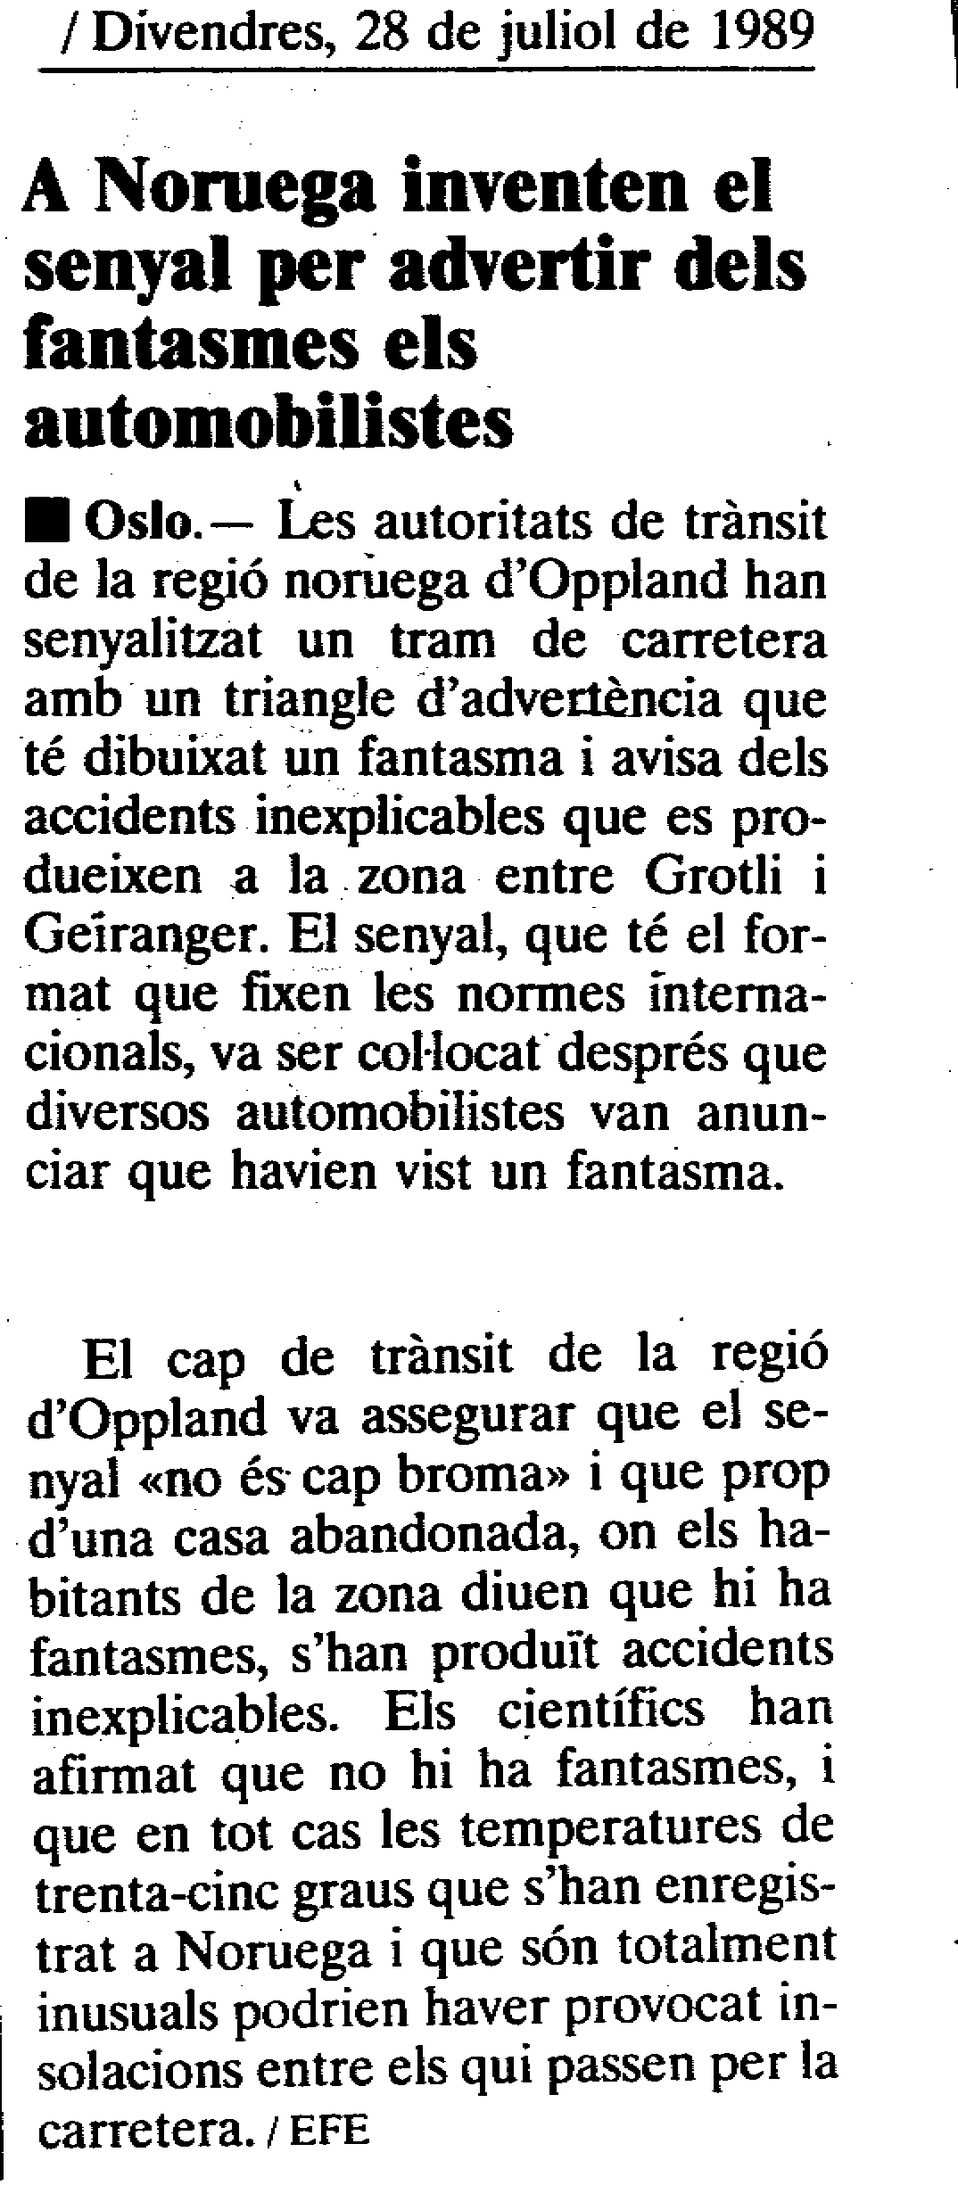

- Dibuixa a dins del quadre el senyal de tràfic de què parla la noticia.

- Per què van col·locar el senyal?

- A on passa el fet?

- A què atribueixen el fet el científics noruecs?

Tenia tres missatges i se m’han barrejat.
Si ets capaç d’ordenar-los bé –agafant-ne un tros de cada columna- sabràs respondre a les preguntes següents.

La meva cosina i jo | les properes vacances de Nadal | ha agafat la furgoneta | per passar una setmana esquiant | al rierol de Serratossa
Els meus veïns | un bon dia d’estiu | estrenaran el cotxe nou | per anar-nos a remullar una estona | a l’hortet d’en Martí
L’oncle Pau | aquesta tarda havent dinat | vam agafar les bicicletes d’amagat | per anar a collir peres | als Alps suïssos

1.

2.

3

Què faran els meus veïns?
A) Anar a l'hort.
B) Banyar-se.
C) Collir peres.
D) Anar en bici.
E) Esquiar.

On va en Pau?

A) A Serratossa.
B) A l'hort.
C) Als Alps suïssos.
D) A banyar-se.
E) A esquiar.

Qui i quan agafa la bici?

A) L'oncle aquesta tarda.
B) La meva cosina i jo aquesta tarda.
C) La meva cosina i jo un dia d'estiu.
D) Els veïns un dia d'estiu.
E) Els veïns per Nadal.

Per a què agafaran el cotxe?

A) Per anar a Serratossa.
B) Per anar a l'hort.
C) Per anar a collir peres.
D) Per anar a banyar-se.
E) Per anar als Alps.

La dama de basora

Una dama de Basora havia comprat un diamant meravellós. Un dia, el diamant caigué al foc i no cremà. Era fals. La dama acudí a Txelai, visir famós per la seva saviesa, i demanà la mort del marxant que li havia venut la gemma.
Txelai ho acordà. Condemnà el marxant a ser menjat pels lleons en una fossa.
El dia del suplici, la dama, des d'un mirador, contemplava el pobre home tremolós i envellit d'angúnia.
Però el somriure de la dama s'esqueixà en un crit d'ira. El soterrani s'havia obert i, en lloc de lleons, n'havien sortit dos gats ridículs. Avançaven calmosament, flairaven amb indiferència el miserable desmaiat i van acabar per saltar, àgilment, fora de la fossa.
La dama anà a vomitar la seva ràbia als peus de Txelai:
− De què et queixes? −li digué el visir−. La llei mana exigir ull per ull, dent per dent. El marxant t'enganyà; nosaltres l'hem enganyat a ell. El seu diamant era fals, els nostres lleons també: estem en paus.
Màrius Torres

Per què somreia la dama?

A) Perquè es volia venjar del venedor.
B) Perquè li agradava l'espectacle dels lleons.
C) Perquè així recuperaria el diamant.
D) Perquè volia la justícia.
E) Perquè tothom la veia des del mirador.

Què volia aconseguir en Txelai deixant anar els gats?

A) Castigar bé el marxant.
B) Fer pensar a la dama.
C) Buscar una compensació per la dama.
D) Que la dama tragués la seva ràbia.
E) Acontentar el marxant.

Trobes que el visir va actuar bé amb el marxant?

A) Sí, perquè amb la por que va passar el marxant segurament ja va escarmentar.
B) Sí, perquè així el marxant podria tornar a enganyar la gent.
C) No, perquè el marxant es quedà tan tranquil i tornaria a enganyar.
D) No, perquè s'havia de castigar molt un marxant que enganya.
E) Ni sí ni no, no es pot saber.

Creus que el visir pensa igual que la dama?

A) No, perquè la vol enganyar.
B) No, perquè creu insuficient el càstig que ella demana.
C) No, perquè vol que s'adoni que és massa cruel.
D) Sí, perquè és un home molt just i savi.
E) Sí, perquè fa tot el que ella li demana.

Com fer una xocolatada amb galetes maria un dissabte a la tarda

Primer de tot, cal que sigui dissabte a la tarda. El dissabte a la tarda es troba en un calendari que l podem comprar a qualsevol llibreria. Si no tenim prou diners per comprar un calendari, ens queda l'alternativa de comptar els dies de la setmana amb els dits de la mà.
El pas següent consisteix a fer un cartell que anunciï la xocolatada amb galetes maria. Aquest cartell ha d'anunciar el títol de l'acte, és a dir, ha de dir <<Xocolatada amb galetes maria>>. També ha de dir que la xocolatada és popular i que es farà un dissabte a la tarda. No podem oblidar-nos de dir que portin una tassa de menjar xocolata amb galetes maria i una cullereta per a l'ocasió. No s'hi val a portar una forquilla de menjar ous ferrats.
Les galetes han de ser maria. No poden ser ni Carme, ni Montserrat, ni tampoc maria de la Galeta. Senzillament, galetes maria. Amb sis o amb mitja dotzena per cap n'hi ha prou. Això sí, han de ser ben rodones.
Quin és l'únic secret en el moment de preparar la xocolata ? Molt senzill: les coses clares i la xocolata espessa. Encara que hi ha qui opina que la xocolata només queda bé si es prepara amb llet.
Si ho feu així ja veureu que serà emocionant aquesta xocolatada amb galetes maria un dissabte a la tarda l

Marca, en cada cas, l'opció que et sembli més adequada, tenint en compte el text.

- EI títol és:
- Una xocolata amb galetes un dissabte a La tarda.
- Com fer una xocolatada amb galetes marla un dissabte a la tarda.
- Una bona xocolatada per a tothom amb galetes marla un dissabte.

- La primera condició per fer la xocolatada és.
- Tenir la xocolata.
- Que sigui dissabte.
- Que sigui dissabte a la tarda.

- Si no pots comprar un calendari per falta de diners:
- Pots comptar els dies amb els dits de la mà.
- Pots mirar ei dissabte en un altre calendari.
- Pots preguntar quin dla és a una altra persona.

- Després d'assegurar-te que sigui dissabte, ei pas següent consisteix a:

- Fer els cartells.
- Preparar La xocolata.
- Tenir a punt les galetes.

- Una cosa que el cartell no diu que portin és:

- Una tassa.
- Un tovalló.
- Una cullereta.

- Per menjar La xocolata, s'ha d'avisar que no cal que
portin:
- Galetes maria.
- Una tassa.
- Una forquilla de menjar ous ferrats.

- Les galetes han de ser:
- Maria.
- Maria de la Galeta.
- Sis o mitja dotzena.

- L'únic secret per preparar la xocolata és:

- Poder-hi sucar galetes maria.
- Que les coses siguin clares i la xocolata espessa.
- Que la xocolata sigui de la marca Xocolata Espessa.

- Amb tot, hi ha qui opina que La xocolata sois és bona si es fa:
- Espessa.
- Amb llet.
- Un dissabte a La tarda.

- Si complim el que es diu, la xocolatada amb galetes maria serà:

- Emocionant.
- Molt bona.
- Guai.

Un poblat indi
No hi ha res que et pugui preparar per a la primera visió d'un poble indi. Sobrevolem la perfecta simetria de les enormes cases amb sostres de palla col·locades en un cercle perfecte i envoltades pel caos de la jungla. Algú ens està fent senyals amb un mirall. Sembla un senyal d'un altre món però, quan ens anem acostant al centre del cercle, podem distingir les marques d'un camp de futbol amb les seves porteries. Era la primera indicació que aquest viatge ens tiraria per terra unes quantes idees fantàstiques que teníem sobre els indis, i ens en confirmaria d'altres.
De les cases surten figures minúscules que miren la nostra davallada cap al camp d'aterratge. És un altre aterratge violent i, en obrir-se la portella, sentim la fuetada de calor de la jungla. Quan els motors de 1'aparell es deturen, el silenci del vespre és meravellós i corprenedor. La jungla és més silenciosa que una tomba.
El comitè de benvinguda apareix sobtadament a l'altra punta del camp. N'hi ha que van amb bicicleta, d'altres porten roba d'esport i d'altres van despullats, llevat d'un tros de roba que duen lligat a la cintura.
- Per què se'ns acosten corrent, J.P.?
- Saben que els portem regals. Vigileu les vostres coses. Els nens han adquirit mals costums.
Quan els tenim més a prop, ens adonem de la pintura tribal que porten a la cara, incongruent amb les samarretes de colors dels equips diferents.
- Juguen una lliga els uns contra els altres.

Amazònia, la lluita per !a vida. Sting. Ed. Columna. Barcelona 1989

Sense mirar el text tria la resposta adequada entre les tres possibilitats:

- Les cases del poblat indi eren: PETITES - TRIANGULARS - ENORMES
- Els sostres de les cases eren de: FUSTA - PALLA - TOTXANES
3. Els indis els feien senyals amb un: MIRALL - LLANTERNA - BANDERA 4. L'aterratge va ser: TRANQUIL - VIOLENT - CIRCULAR
5. A la jungla feia: FRED - HUMITAT - CALOR
6. Quin sentiment tenen quan se'ls acosten els nens?: D'ADMIRACIÓ – DE POR – DE NOSTÀLGIA
7. Els indis juguen a: FUTBOL - BÀSQUET - RUGBI
8. El silenci de la jungla es compara a: UNA ERMITA - UNA ESGLÉSIA - UNA TOMBA
9. Els nens porten la cara: BRUTA - PINTADA - TAPADA
10. L'autor del text és: RAMONCÍN - SÓCRATES - STING

Mira el text i corregeix les respostes.
Encerts:
Errors:

Tria sis de les frases anteriors i allarga-les, com a mínim, amb sis paraules
més:
Exemple: l. Les cases del poblat indi eren enormes, això els permetia guardar-hi els seus estris.

2.

3.

4.

5.

6.

Els eixerits
Els Eixerits són un grup de vuit nois i noies que sovint van junts d'excursió.
A tots els agrada molt perquè així fan esport, observen les plantes i els animals, respiren aire pur i sobretot perquè s'ho passen molt bé jugant.
Avui han trobat una petita muntanya i uns quants l'han volguda escalar: en Carles i la Montse han arribat fins a dalt de tot. La Nuri ha pujat més amunt que en Guillem però menys que en Jordi.

- Què és el que més agrada a la colla dels Eixerits quan van d’excursió?

- Què han fet d'especial alguns d'ells avui?

- Quants nois i noies no han escalat la muntanya?

- Després d'en Carles i la Montse, en quin ordre han arribat més amunt?

Poesia
No haig d'anar avui a l'escola
perquè estic empiocat.
Ha vingut el senyor metge;
m'ha trobat molt aixafat.

El doctor ha dit de seguida
que el meu cas era molt clar,
i un xarop em receptava
que era bo per a llençar.

S'ha fet llarg avui el dia,
sense jocs i sense pa.
Ben mirat val més 1'escola,
ja no estic empiocat!

Ramon Folch i Camarasa

- Qui està empiocat?

A) Un senyor
B) La mare
C) El doctor
D) Una nena
E) Un nen

- Quina d'aquestes coses prefereix?

A) Anar a 1'escola
B) No anar a 1'escola
C) Estar empiocat
D) Estar aixafat
E) Veure el metge

- Quin títol posaries a la poesia?

A) El metge
B) El malalt
C) La mare
D) Els jocs
E) L'escola

Els anuncis

1 . Fixeu-vos en els anuncis següents i contesteu les preguntes
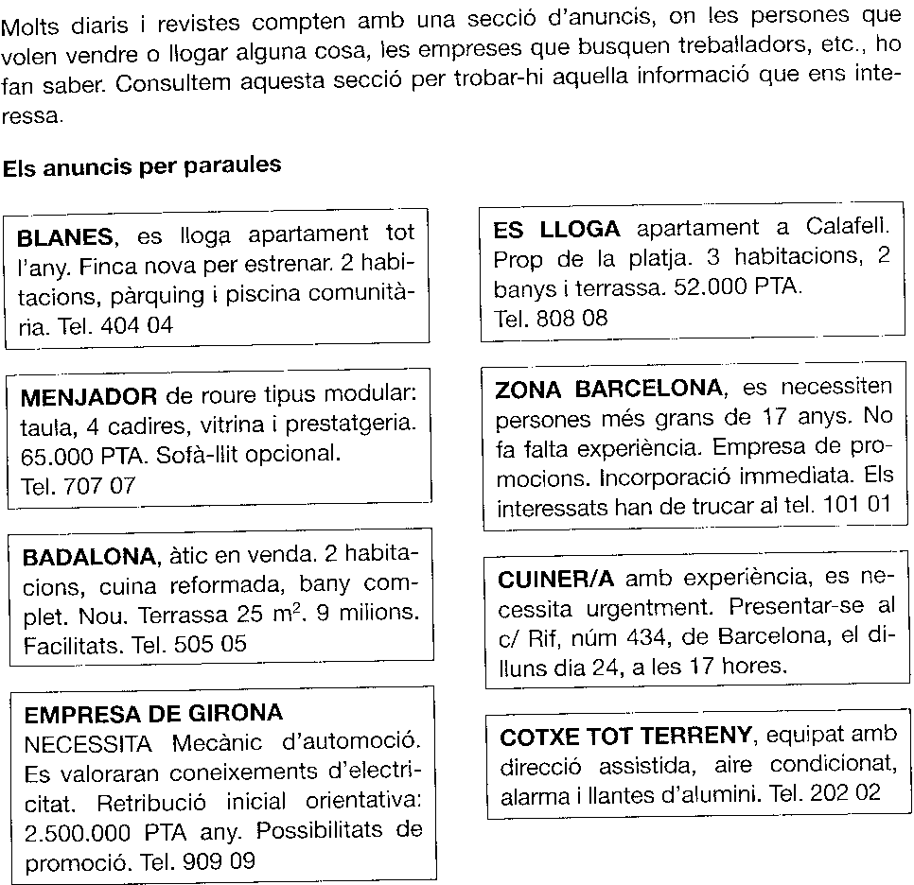
- A quines poblacions es lloguen apartaments?

- Quan val l’àtic de Badalona?

- Hi ha un anunci que demana treballadors en el sector de les vendes. Per a quina zona els busquen?

- On s'haurà de presentar un cuiner amb experiència que li interessi treballar?

- Per saber el preu del cotxe tot terreny que s'anuncia, a quin telèfon haurem de trucar?

- Es ven un menjador de fusta de roure. De quins mobles està format?

2. Seleccioneu un anunci de la pàgina anterior que faci referència a un pis o apartament. Planifiqueu la trucada telefònica escrivint les preguntes que cal fer per obtenir la informació que us interessi.

Hora apropiada per trucar

Salutació

Preguntes importants que cal fer

Què els direu en despedir-vos si hi ha possibilitats que us interessi?

3. Seleccioneu un anunci de la pàgina anterior que faci referència a una oferta de treball. Planifiqueu la trucada telefònica escrivint les preguntes que cal fer per obtenir la informació que us interessi.

Hora apropiada per trucar

Salutació

Preguntes importants que cal fer.

Què els direu en despedir-vos si hi ha possibilitats que us interessi?

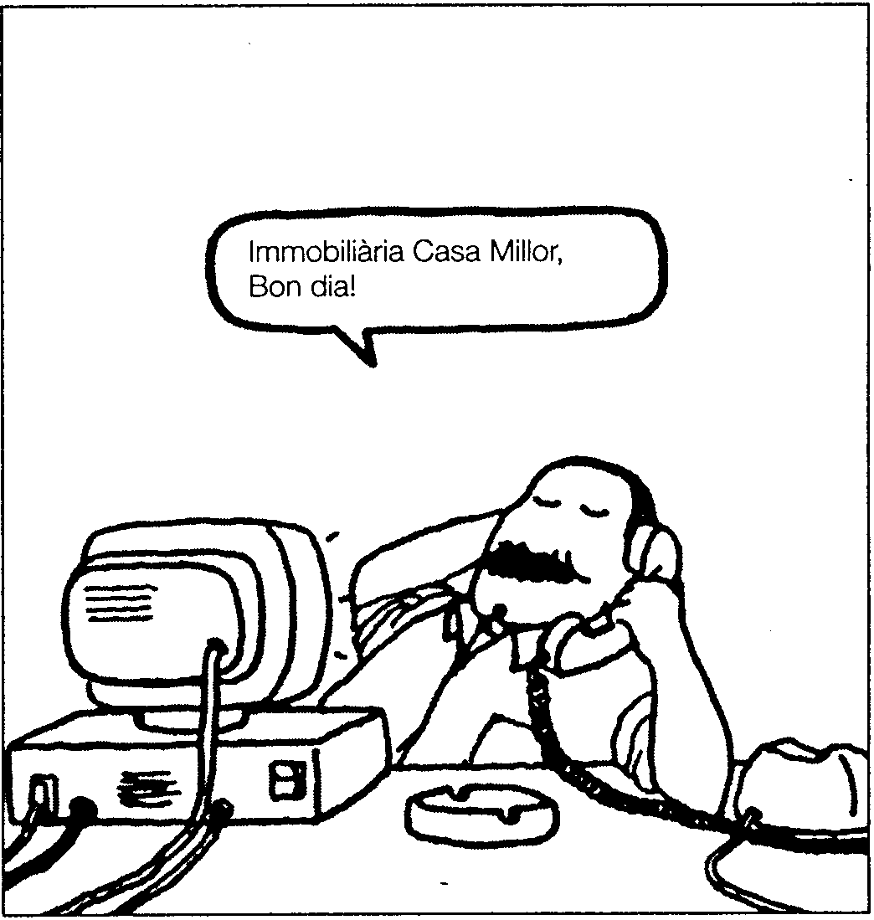
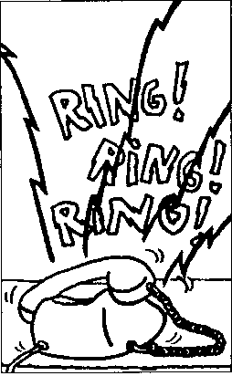
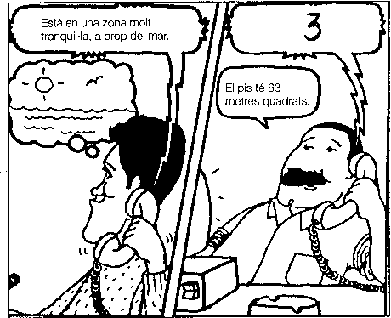
Expressió escrita
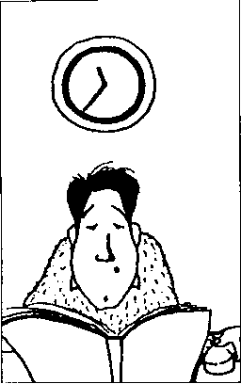

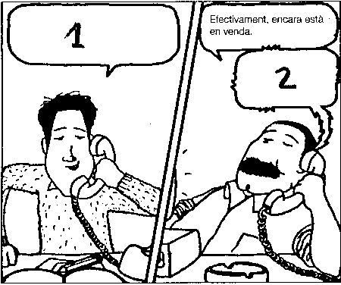

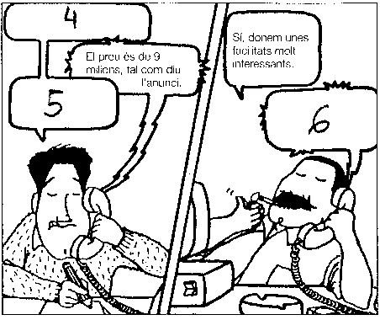
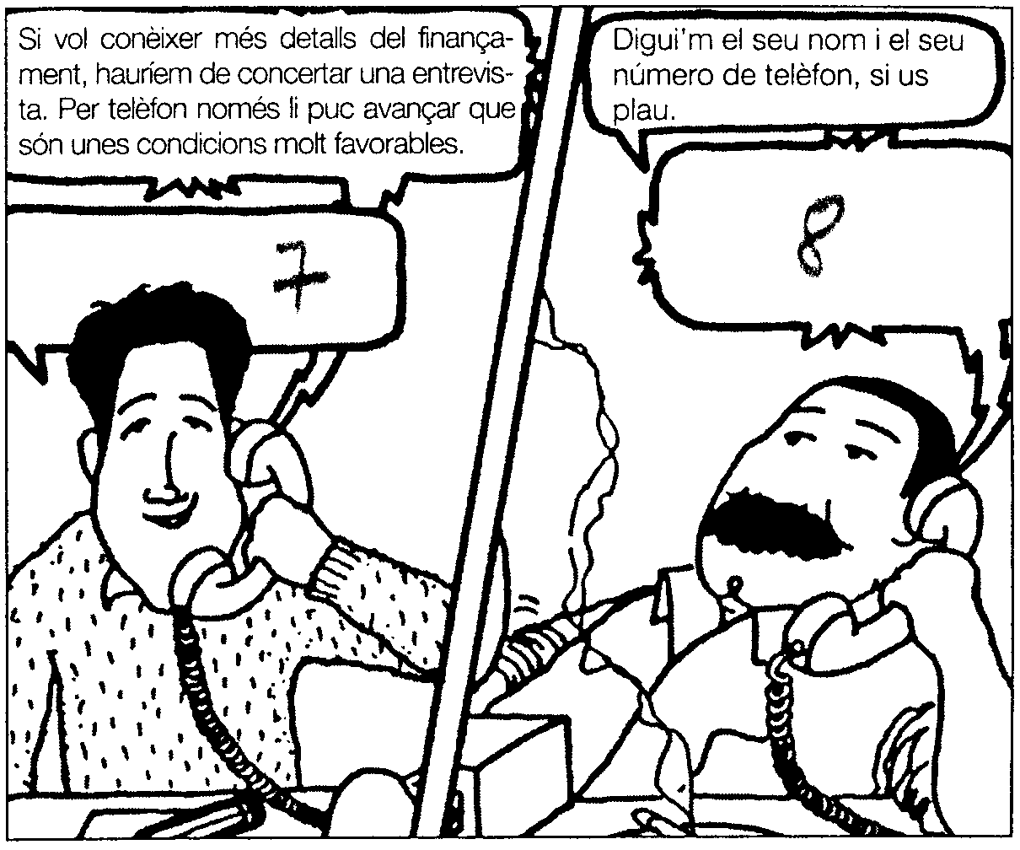
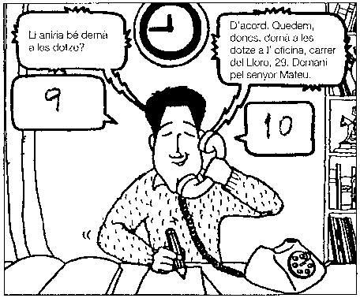

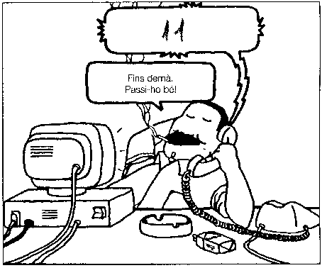

D’aquesta conversa telefònica ens falta el que diu la persona interessada a comprar un pis. Completeu-la

1
2
3
4
5
6
7
8
9
10
11

Consells per tenir la casa en forma

1. Protegir l'estructura
El bon estat de l'estructura assegura l'estabilitat de l'edifici. Els principals enemics de l'estructura són l'excés de pes, l'aigua, el salnitre dels ambients marins i les obres de reforma sense control.

2. Controlar els pesos
La casa té una capacitat limitada i admet un pes determinat. Si la carreguem excessivament podem sobrepassar els límits de seguretat i arribar a situacions de perill per a l'edifici i els seus ocupants.

3. Conservar la façana
La façana és la pell que envolta i protegeix la casa. L'empara de les inclemències del temps, permet que hi entri la llum del sol i li proporciona ventilació.

4. Cuidar la coberta
La coberta es veu constantment sotmesa a l'agressió ambiental. La pluja, la neu, el vent i els canvis sobtats de temperatura la deterioren lentament i en minven l'efectivitat.

5. Respectar envans i parets divisòries
Els envans i les parets de separació divideixen la casa en diferents estances. No estan pensats per complir cap funció estructural. Quan es veuen sotmesos a esforços no previstos pateixen deformacions i esquerdes.

6. Combatre les humitats
L'aigua forma part de les comoditats de la casa, però de manera incontrolada pot convertir-se en la causa de molts problemes.

7 . Usar el gas amb respecte
El gas és inflamable. Cal prestar atenció al manteniment de la instal·lació en benefici de la nostra seguretat.

Col·legi d' Aparelladors i
i Arquitectes Tècnics

Direcció General d'Arquitectura i habitatge.

El Col·legi d' Aparelladors i Arquitectes Tècnics, amb el suport de la Direcció General d' Arquitectura i Habitatge ha publicat 25 CONSELLS PER TENIR LA CASA EN FORMA. Aquestes recomanacions ens seran ben útils tant si volem comprar o llogar un habitatge com per mantenir en bon estat la que habitem.

4. Fixeu-vos en la llista següent de problemes de l'habitatge. Escriviu davant el número del consell corresponent.

- La contaminació danya la façana.

- Les obres de reforma sense control poden malmetre'n l'estructura.

- No s'han de tapar mai els forats de ventilació realitzats per la companyia del gas.

- Cal reparar les goteres.

- S'ha d'evitar la concentració de molt pes en poca superfície.

- Cal anar amb compte quan modifiquem envans de cases velles.

- S'ha de comprovar periòdicament l'estat de la teulada o del terrat.

Lèxlc

Les parts de la casa

A vegades ens hem trobat amb paraules que ens serveixen per indicar el mateix significat, però que s'escriuen de forma diferent. Per exemple, si parlem d'una casa, podem dir: domicili, habitatge, residència, pis, etc.

Aquestes paraules que expressen el mateix significat o un significat semblant són sinònimes.

1. Fixeu-vos en el quadre i situeu les paraules següents on calgui.

passadís, seient, habitació, construcció, paret, accés, balconada

Paraula Sinònim

cadira .....................
terrassa..................
porta ......................
envà ......................
edifici.....................
corredor.................
dormitori................

2. En aquesta SOPA DE LLETRES podeu trobar quatre sinònims de net i quatre sinònims de brut, escrits en vertical i en horitzontal. Busqueu les paraules i encercleu-les i coneixereu maneres diferents de dir-li a un noi que és net o bé que és brut.

H P U L C R E
C O L P U R N
I T P O R C D
B I O L I T R
E N L L O Ç E
S E I N S B Ç
M R T E K A A
Z U D R S C T
L L A R D O S

3. Amb ajut del mestre o de la mestra, esbrineu el significat d'aquestes expressions. Després dieu el mateix amb paraules diferents.

Ex: Ser un totxo: Ser molt poc intel·ligent

Les parets tenen orelles

Les dotze i el més calent és a l'aigüera

Tirar la casa per la finestra

És una veritat com una casa de pagès

Anem a pams!

Casa de dues portes fa de mal guardar

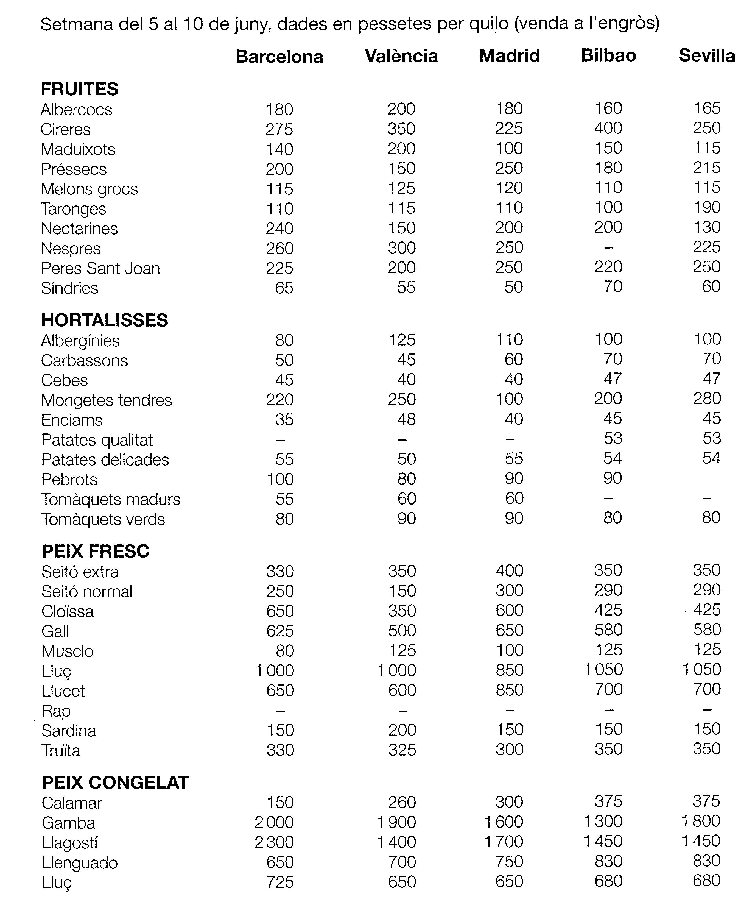
El mercat setmanal

2. Fixeu-vos en el quadre anterior i contesteu:

Es comparen els preus de venda a l'engròs de diversos aliments en cinc ciutats. Quines són?

El preu que s'hi indica és el preu que pagaran els clients de les botigues de les ciutats esmentades?

Els aliments es distribueixen en quatre grans grups. Quins són?

A quina ciutat són més cars els préssecs? 1 els pebrots?

Les hortalisses són més cares a Barcelona o a Sevilla?

Hi ha més classes de peix congelat o de peix fresc?

A quina setmana es fa referència?

Per què ha augmentat el preu de la rossellona? (És una classe de cloïssa)

6. Relaciona pel seu significat les paraules de les dues columnes següents:

venedor-a acomiadar-se

comprar vendre

apujar (els preus) comprador-a

saludar-se abaixar (els preus)

7 . Escriviu la paraula del requadre que correspongui al significat.

Lloc públic dedicat habitualment a la venda de productes.
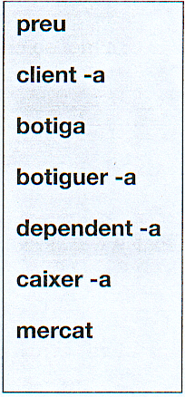

Quantitat de diner que s'ha de donar a canvi d'una cosa.

Local on es venen coses a la menuda.

Persona que compra habitualment en un establiment determinat o bé n'usa el serveis.

Persona que té botiga posada, propietari o gerent d'una botiga.

Persona que presta els seus serveis en una casa de comerç, especialment la que atén el públic.

.

Encarregat/ada de la caixa d'una empresa o d'una entitat financera.

8. Amb ajut del mestre o de la mestra, esbrineu el significat d'aquestes expressions:

Fer el préssec

Treure les castanyes del foc

Guanyar-se les garrofes

Haver-ne vist de verdes i de madures

Donar carbassa .

. Un món distant i veí

Davant l'edifici, l'Alida dubta, insegura de no haver-se equivocat. És una casa de veïns, encrostonada i bruta, amb la porta del carrer que penja d'una frontissa i amb una entrada on ja no queda cap rajola sencer. Un passadís profund s'allunya pel costat de l'escala cap a una clapa de llum que, en aquesta hora, mitja tarda, no aclareix res.

Obre el portamonedes i torna a llegir l'anunci que hores enrera ha retallat del diari: NOlA, SOLA, ÒRFENA, BONA MECANOGRAFA I AMB CONElXEMENT PERFECTE DE FRANCÈS I D'ANGLÈS. SOU IMMILLORABLE. PRESENTAR-SE A STRADELLA DI SPARVIERE, Sí, l'adreça és aquesta, als baixos.

Comprèn que, a desgrat de les promeses, no hi hagi cap noia. Ningú que tingui el negoci en un indret tan miserable no pot pagar un bon sou. Totes les candidates, doncs, deuen haver girat cua de seguida que han donat un cop d'ull a l'edifici.

I també ho faria ella si no tingués un esperit inquisitiu, que, sense adonar-se'n, l'empeny endavant, pel corredor, amb ganes de saber què deu entendre per sou immillorable la persona, home o dona, que ha redactat l'anunci. Un anunci, d'altra banda, que ja l'ha intrigada en llegir-lo. Per què la noia ha de ser òrfena?

Manuel de Pedrolo. Trajecte fínal

1. Després d'haver llegit el text esbrineu què significa:

casa encrostonada

esperit inquisitiu

frontissa

clapa de llum

2. Expliqueu a una companya o a un company de classe:

Com us imagineu que és l' Alida.

Com és l'edifici.

Com és l'indret on és la casa.

Quan té lloc l'entrevista: al matí, a la tarda, al vespre. Indiqueu la resposta correcta.

Concentració

Exercici 1
Fes una lectura ràpida d'aquestes llistes de paraules i digues quins mots hi ha repetits. Et donem una pista: són tres. Recorda que t'has de concentrar en aquest objectiu. Tens tres minuts de temps per resoldre l'exercici.

Mots repetits :

Les poesies

Els poemes que tens a continuació podrien ser endevinalles poètiques. Els poetes descriuen dos animals procurant no al~ludir-los directament, però donant-ne pistes.

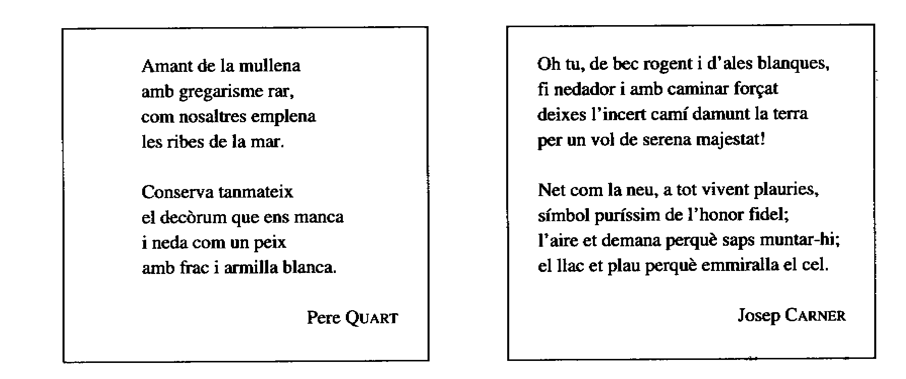

- Llegeix primer la llista d'animals i després de llegir els poemes escriu en el buit corresponent l' escollit.

1. dofí | 1. ànec
2. pingüí | 2. gallina
3. foca | 3. cigne
4. balena | 4. àguila

- Després, escriu les paraules que t'hagin suggerit l'elecció.

1er poema :

2on poema:

A cada grup de frases n’hi ha dues que tenen un significat semblant, quines són ?

- No tots els nois han acabat la feina.
- Tots els nois han acabat la feina.
- Hi ha algun noi que no ha acabat la feina.
- Cap noi no ha acabat la feina.

- No és veritat que quan plou no obri el paraigua.
- Quan plou no obro el paraigua.
- No és veritat que quan plou obri el paraigua.
- Quan plou obro el paraigua.
- Quan no plou obro el paraigua.

- La meva bicicleta és nova.
- La meva bicicleta és vella.
- No és cert que la meva bicicleta sigui vella.

Quina frase vol dir el mateix que la primera ?

Quan travesso un carrer de molt trànsit, tinc por.

- Si tinc por travesso un carrer de molt trànsit.
- Mentre travesso un carrer de molt trànsit, tinc por.
- Travessant un carrer de molt trànsit tinc por.
- Si travesso un carrer de molt trànsit tinc por.

De les frases següents pinta del mateix color les que tenen un significat semblant.

- L’aire del camp és saludable.
- Els dies d’estiu, el calor és insuperable.
- A l’estiu, els dies són molt calorosos.
- Les activitats del migdia són divertides.
- L’aire del camp és bo per la salut.
- Les activitats del migdia ens diverteixen.
- Els dies d’estiu són xafogosos.

Assenyala les frases que volen dir el mateix i inventa’n una altra.

- A la sortida del tren, els passatgers saluden.
- Quan el tren surt, els passatgers saluden.
- Quan els viatgers saluden el tren surt.

- El meu company ve sovint a jugar a casa meva.
- El meu company ve gairebé cada dia a jugar a casa meva.
- El meu company no ve mai a jugar a casa meva.

Quan diem la frase: “Ens va sorprendre que el Barça guanyés “, a més del que diem directament també donem informació del que pensàvem.
En aquesta frase comuniquem :
- Que el Barça va guanyar.
- Que ens pensàvem que el Barça no guanyaria.

Quina informació donem a les frases següents ?

- La mare no se sabia avenir que en Marc es quedés a casa.

- Molts es meravellaven que en Marc es quedés a casa.

- Molts es meravellaven que en Pere i en Pau tornin a ser amics.

- Ens va sorprendre que en una hora fessin tota la feina que tenien.

- L’entrenador no podia creure’s que tots estiguessin bons.

- Els companys troben estrany que l’Agustí no hagi arribat el primer.

- L’àvia s’ha quedat parada de com ha crescut el seu nét.

Llegiu atentament les línies següents. Si falten paraules perquè siguin una frase poseu-les-hi. Si en sobren traieu-les.
- El cosí d’en Pere.
- El mestre la lliçó de llengua.
- L’àvia menja raïm canta.
- En Manel passeja el gos la música.
- El cotxe vermell s’ha aturat davant la botiga.
- El tractor arrossega el carro la formiga.
- La Maria va.
- Els conills dormen.
- El caçador busca.

Sabeu el conte de la serp i l’ocell ?
Una serp es fica dintre d’una casa. La serp veu un ocell dintre una gàbia. La serp entra a la gàbia per entremig dels ferros i es menja l’ocell. La serp amb l’ocell a la panxa no pot sortir. Entra l’amo de la casa i troba la serp a la gàbia. L’amo de la casa mata la serp.

Expliqueu aquest conte de manera que no hi hagi tantes trencades ni tantes repeticions inútils. Primer l’escriureu mirant de reduir la composició a dos o tres punts, després, provareu d’escriure-la sense cap punt.

De cada grup de frases en faràs una de sola. Observa bé l’exemple.
- En Joan tragué les eines de l’armari.
- En Joan tingué les eines a la mà una estona.
- En Joan tragué les eines de l’armari i les tingué a la mà una estona.

- En Joan obri els ulls amb un ensurt.
- En Joan cregué que somiava.
- En Joan

- En Joan era feliç d’acariciar les eines.
- En Joan era feliç de veure brillar les eines en la penombra.
- En Joan

De cada grup de frases fes-ne una sola.
Exemple:

- Des de la muntanya es veu el poble.
- El poble es tot pintat de blanc.
- Des de la muntanya es veu el poble tot pintat de blanc.
- Des de la muntanya es veu el poble que es tot pintat de blanc.

- En Pere ha caçat un conill.
- El conill és petit i negre.

- El dia del teu aniversari vam menjar dolços.
- Els dolços eren de nata i xocolata.

- La Lluïsa s’ha comprat un jersei i uns pantalons.
- El jersei és lilà.
- Els pantalons són blancs.

- L’home està molt preocupat.
- L’home ha perdut les ulleres.

- En Joan toca la guitarra elèctrica.
- En Joan és el més petit de la colla.

- L’autocar ha parat davant del semàfor.
- Els nens van a l’escola amb l’autocar.

- La moto era molt vella.
- En Pere circulava amb moto.

Tria el final adequat per a cada frase:

- El noi ha caigut de la bicicleta perquè

- Ha anat a l’hospital
- S’ha trencat un braç
- Ha perdut l’equilibri
- No s’ha fet mal

- El pagès rega l’hort perquè

- Vol que les plantes s’assequin
- Ha perdut la mànega
- El crida la masovera
- Vol que creixin les tomaqueres

- Sortiré a passejar encara que

- La mestra no m’ho permeti
- La mare ho vulgui
- Faci molt bon temps

- Et portaré el llibre a casa si

- No l’he acabat de llegir
- Tu no me’l vols deixar
- Tu no me’l vens a buscar
- Tinc ganes de llegir-lo

- Fa bon dia però

- Sortiré d’excursió
- Fa un solet molt agradable
- És de nit

- És el dia del meu aniversari, per tant

- Us convidaré a dinar a casa meva
- Plou a bots i barrals
- A l’Ernest se li ha espatllat la bicicleta
- No són encara les quatre de la tarda

De les frases següents, quina expressa la causa i quina la conseqüència ?
Exemple:

Tinc son----------------------------------------faré la migdiada
- Tinc son; faré la migdiada.
- Com que tinc son, faré la migdiada.
- Faré la migdiada perquè tinc son.
- Tinc son, així que faré la migdiada.
- Tinc son, per tant, faré la migdiada.
- Tinc son; doncs faré la migdiada

1. Arribo tard a l’escola | He perdut l’autobús
2. És l’estiu | Tinc calor
3. Estic cansat | He treballat molt
4. No tinc gaires diners | Compraré poca cosa
5. M’agrada passejar per la muntanya | Aniré al Montseny
6. La novel·la és interessant | Llegiré fins que l’acabi
7. Van encendre el llum | S’estava fent fosc
8. Fa temps que no plou | Els pagesos estan preocupats

1.

2.
3.
4.

5.

6.

7.

8.

Què passa abans i què passa després ?
A cada frase es parla de dues accions. Digues quina és primera i quina, segona. Per exemple:
- Sortiràs quan hauràs acabat la feina.
1r. Acabar la feina.
2n. Sortir.
- Van arribar quan la pel·lícula ja havia començat.
1r.
2n.

- Quan jo vaig arribar, el meu germà ja havia sortit.
1r.
2n.

- Mentre jo estudiava, van trucar a la porta.

1r.
2n.

- Abans de sopar, renteu-vos les mans.

1r.
2n.

- En sortir, tanca la porta.

1r.
2n.

- Quan ja havíem acabat la feina, va venir en Lluís.
1r.
2n.

- Havent dinat, rentaré els plats.
1r.
2n.

Escriu els fets de què parla la frase següent, primer en l’ordre en què els diem, segon en l’ordre en què passen
Una nena ha recollit un gos que havien abandonat davant de casa seva i que tenia una pota trencada perquè l’havia atropellat un cotxe.
1r

2n

FRASES EXHORTATIVES. Per demanar una cosa.

A quina de les frases següents es demana que es faci alguna cosa ?
- Obre la porta de la gàbia.
- La setmana que ve aniré de vacances.
- Els peixos tenen escates.
- Porta’m de seguida les claus de casa.
- Agafa el paraigua que plou.
- Acosta’m l’aigua.
- La serp s’arrosegava a poc a poc.
- Deixa’ls sortir una mica a la plaça.

Maneres de demanar.
Escriu les frases que diries per demanar:
- Que et donin el llibre.

- Que no et molestin

- Que el teu amic vingui amb tu.

Ja heu vist que a vegades demanem una cosa tot fent una pregunta. Podeu explicar perquè fa riure aquesta petita conversa entre dos homes ?

- Sap quina hora és ?
- Sí.
- Gràcies.

Segmentació i recomposició de la frase

Amb els grups de paraules següents, fes frases. N’has d’agafar una de cada columna.
1 | 2 | 3 | 4
El conill | eixerit | caminava | pel bosc
El lleó | sense por | saltava | sota un arbre
El soldat | que no sabia el camí | va córrer | dins una cova
L’excursionista | valent i fort | es va adormir | a poc a poc
 |  | es va asseure | a la vora del riu

1
2
3
4
5

Frases acceptables i no acceptables
En el quadre de doble entrada que segueix feu una creu en els requadres que corresponen a frases acceptables.
 | creix molt | dorm tranquil damunt del coixí | és de colors molt vius | sempre té gana | és molt fràgil
El vell gos de color gris
El meu germà petit
El gerro de porcellana
El periquito d’en Joan
El meu abric nou
El cactus que em vas regalar

Els elements mínims i les expansions

Aquí tens una frase molt curta : EL GOS SALTA.
Aquesta frase la pots completar amb molts elements :
El gos juganer salta.
El gos juganer de la meva cosina salta.
El gos salta de content.
El gos salta de content al nostre voltant.

Completeu els elements mínims de les següents frases:
- El lleó menja.

- La noia riu.

- El jardiner va plantar les roses.

Ara busca els elements mínims de les frases:

- El cuiner xinès del restaurant de la cantonada, amb la seva gorra blanca, surt de la cuina amb la safata a la mà.

- La noia rossa de les ulleres de sol seu en un banc prop de l’estació

- El gos pelut d’orelles caigudes beu aigua d’un plat tot brut ple de restes de menjar.

Escriu la frase de l’esquerra amb tots els possibles complements de la dreta.

apatxes
els indis

que viuen en aquell territori

fan senyals de fum
que han suportat durant anys els abusos de l’home blanc

per demanar ajut a totes les tribus índies

insistentment

des d’un turó enlairat

Aneu traient grups de paraules de manera que el que quedi sigui sempre una frase.

Per exemple:
- Aquest matí, els meus amics de Badalona han anat al parc zoològic amb els seus pares.
- Els meus amics de Badalona han anat al parc zoològic amb els seus pares.
- Els meus amics han anat al parc zoològic amb els seus pares.
- Els meus amics han anat al parc zoològic.
- Els meus amics han anat al parc.

- A la pastisseria de la plaça rodona, hi havia, com cada vespre, un grapat de xiquets, mirant el gran aparador ple de caramels de tots colors.

- Un dia, el xiquet més menut es quedà encantat, bocabadat, mirant la figura d’un guerrer a cavall.

- La mestressa de la merceria caminava carregada de bosses amb fils, agulles tisores i llanes.

- Al cap d’uns dies, el poble organitzà una festa pel naixement d’aquell nou veí.

- La gent del poble preocupada pels plors d’aquell xiquet, caminava de puntetes pels carrers.

- Un dia, en Pau va anar al mar amb un grup d’amiguets del seu poble.

Qui fa la frase més llarga ?

- La veïna ha sortit de casa.

Fes correspondre els subjectes amb els verbs, completa la frase que falta i després posa per ordre l’estatura dels tres nens.

L’Antoni i jo | és......
En Francesc i l’Antoni | sóc més baix que en Francesc.
Jo | som d’estatura diferent.
En Francesc | són de la mateixa estatura.

Completa la segona frase de cada parella d’acord amb la primera, canviant només allò que sigui imprescindible.

- El tripulant de la nau va perdre el coneixement.
- Els tripulants de la nau

- El tècnic estava preocupat.
- Els tècnics

- El professor va córrer a arreglar el problema.
- Els professors

- El noi va anar a veure que passava.
- Els nois

- El coet no funcionava.
- Els coets

- Què has hagut de canviar a cada frase?

- Per què ?

El complement de la frase

Qui fa l’acció expressada pel verb ?

Per exemple , a la frase : El petit tambor porta un ram de rosetes
qui fa l’acció de portar el ram és el petit tambor.

A la frase : El petit tambor fou rebut pel rei de França
qui rep el petit tambor és el rei de França, és qui fa l’acció.

Troba qui fa l’acció a les frases següents:

- Els lladres eren empaitats pels gossos.
- L’àvia compra castanyes i moniatos.
- El president fou escollit pel poble.
- Tot baixant per la muntanya, en Josep i la Núria cantaven cançons.

Elements lèxics i elements gramaticals

Posa les paraules que ens hem estalviat en aquest telegrama:

- Anada platja suspesa pluja forta.

- Excursió preparada esperem arribeu recordeu sacs.

Escriviu telegrames per dir:
- La prova de socials no podrà fer-se el dia previst perquè el professor està malalt.

- Aquestes vacances us vindrem a veure a Eivissa; esperem que ens deixareu lloc per dormir, perquè no hem trobat habitació per dormir en cap hotel.

Omple els buit i fes tantes frases com puguis:
- El .............de la.....és....... de .........
- El .............de la.....és....... de .........
- El .............de la.....és....... de .........
- El .............de la.....és....... de .........
- El .............de la.....és....... de .........

Llegiu les parelles de frases que segueixen i digueu en que es diferencien:
- Els llibres són molt interessants.
- Els llibres d’aventures són molt interessants.

- La temperatura és insuportable.
- La temperatura del més de juliol és insuportable.

- Al meu poble, un incendi ha destruït el bosc.
- Al meu poble, un incendi ha destruït el bosc de faigs.

- Els cotxes van molt bé per circular per les ciutats.
- Els cotxes petits van molt bé per circular per les ciutats.

A quin nom podem aplicar cada grup d’adjectius ?
el cel | blau | ennuvolat | estellat
 | gasosa | mineral | fresca
 | salada | rostida | cuita
 | dret | planer | fressat
 | clara | endreçada | espaiosa
 | espatllat | veloç | potent
 | buida | grossa | lluent

Explica la diferència de significat entre les frases que segueixen i imagina la situació en que es poden dir.
Posa’t les sabates d’estiu. | Només té unes sabates d’estiu i se les ha de posar.
Posa’t unes sabates d’estiu. | Té unes quantes sabates d’estiu i se n’ha de posar unes qualsevol.
Em falta fusta.
Em falta la fusta.
Em falta una fusta.
Obre la finestra.
Obre una finestra
Obre alguna finestra.
Dóna’m el paquet de galetes
Dóna’m un paquet de galetes.
Compra pa
Compra el pa.
Posa’t mitjons
Posa’t els mitjons

Treballem les idees principals

- Digues quin és el tema general de cada llista de paraules.

Dòmino | Rínxols d’or | Una princesa | Lluç
Parxís | Els tres porquets | Un rei | Llobarro
Dames | La caputxeta vermella | Un gegant | Truita
Cartes | La ventafocs | Una bruixa | Verat
Escacs | Blancaneus | Un follet | Turbó
quinto | El gegant bo | Una madrastra | Tonyina

- Ara ho farem al revés.

Estris de cuina | Peces de vestir | Oficis | Parts del cos

- La Maria que viu a la plaça Mercadal, s’ha tallat els cabells molt curts a la perruqueria que van inaugurar ahir.

- De qui tracta el text ?

- Què en diu ?

- Quina és la idea principal ?

- Per què no ho provem de fer al revés ? A partir de la següent idea principal construïu un text breu.

- Idea principal: Un vaixell surt del port.
- Text :

- Observeu els següent text i trieu, a continuació, la frase que contingui la informació més completa. La que resumeix millor la totalitat del text.

- Al Pirineu es pot esquiar. A les platges de la Costa Brava es neda, es navega i es practica submarinisme. A les ciutats s’hi juga a bàsquet, a hoquei, a futbol i a altres esports. Actualment a la muntanya s’han posat de moda els esports d’aventura com el parapent, el ràfting, el ponting, la baixada de barrancs... Al delta de l’Ebre es pot anar en bicicleta.

- A.- A les ciutats es poden fer moltes activitats esportives.
- B.- A Catalunya es poden practicar molts esports.
- C.- La platja ens ofereix molts mitjans per fer esport.
- D.- Hi ha molta afecció a anar a esquiar al Pirineu.

- A la fi arribà el dia. Tot estava preparat, ja havien penjat els decorats i distribuït els mobles a l’escenari. Els vestits eren a punt i tothom sabia molt bé el paper a l’obra. Cinc minuts abans de començar, al Miquel li va venir mal de panxa, la Roser no trobava el barret, el Jordi no recordava que havia de dir i l’Anna tremolava com una fulla.

- De què i de qui tracta el text ?

- Què en diu, del tema ?

- Quina és la idea principal ?

- Era una casa gran i espaiosa, envoltada d’un jardí sempre verd. Per entre l’herba del jardí creixien flors de tots els colors de l’arc de sant Martí, arbres fruiters que a la primavera es vestien de rosa i blanc. Els ocells jugaven a les branques i l’omplien d’alegria amb la seva cantarella de melodia dolça i refilada.

- De què o de qui tracta ?

- Quina frase conté la idea principal ?

- Una vegada, ja fa molts anys, un pagès del Montseny que tenia un magnífic ramat de vaques rosses, va voler anar a Holanda a veure com hi feien els famosos formatges holandesos de bola, per si ell després podia fer el mateix al seu mas de Viladrau.

- De què o de qui tracta?

- Quina frase conté la idea principal ?

- Llegiu amb atenció el següent text:

Els parcs són com oasis en el desert àrid de la ciutat. Els ciutadans hi passegen , llegeixen, descansen i respiren un aire més pur i menys contaminat.
També serveixen perquè els nens hi juguin sense perill i els grans no hagin d’estar constanment vigilant-los, perquè no hi circulen motos ni cotxes.
Els parcs necessiten atencions especials. Cal regar i esporgar les plantes i els arbustos perquè creixin més bé. No són únicament els empleats municipals qui se n’han d’ocupar. També nosaltres, que els utilitzem i ens beneficiem, hem de tenir-ne cura o, si més no, respectar-los. Per tant, cal fer cas del que diuen els cartells i de les indicacions dels empleats municipals.
A moltes ciutats ha minvat la contaminació de l’aire amb la creació de parcs i jardins. Per això, no es cap exageració dir que els parcs són els autèntics pulmons de la ciutat.

DIVISIÓ EN PARÀGRAFS | IDEA PRINCIPAL DE CADA PARÀGRAF
Els parcs són com oasis en el desert àrid de la ciutat. Els ciutadans hi passegen , llegeixen, descansen i respiren un aire més pur i menys contaminat. | - De què i de qui tracta el text ?  - Què en diu, del tema ?  - Quina és la idea principal ?
També serveixen perquè els nens hi juguin sense perill i els grans no hagin d’estar constanment vigilant-los, perquè no hi circulen motos ni cotxes. | - De què i de qui tracta el text ?  - Què en diu, del tema ?  - Quina és la idea principal ?
Els parcs necessiten atencions especials. Cal regar i esporgar les plantes i els arbustos perquè creixin més bé. No són únicament els empleats municipals qui se n’han d’ocupar. També nosaltres, que els utilitzem i ens beneficiem, hem de tenir-ne cura o, si més no, respectar-los. Per tant, cal fer cas del que diuen els cartells i de les indicacions dels empleats municipals. | - De què i de qui tracta el text ?  - Què en diu, del tema ?  - Quina és la idea principal ?
A moltes ciutats ha minvat la contaminació de l’aire amb la creació de parcs i jardins. Per això, no es cap exageració dir que els parcs són els autèntics pulmons de la ciutat. | - De què i de qui tracta el text ?  - Què en diu, del tema ?  - Quina és la idea principal ?

IDEA PRINCIPAL DEL TEXT:..............................................................................................
TÍTOL: .....................................................................................

- Per acabar feu un resum del text tenint en compte de respectar les idees principals de cadascun dels paràgrafs.

Aquests textos han perdut els punts i les majúscules. Escriu-los correctament.

a) «Llegeixo un llibre molt bo no m’empipeu. »

b) « Tothom treballa s ‘està bé a la classe vull que no s ‘acabi mai. »

b)

c) «Imagino monstres n’hi ha de verds i de blaus fan una mica de fàstic no sé a que s’assemblen. »

c)

d) «M’agraden les truites de ceba i patates la mare m’ha ensenyat a fer-les ella fa les grosses i jo les petites al pare II agraden poc cuites. »

d)

e) «Ningú no veu que creixo jo tampoc no ho veig però ho sé cada dia sóc més gran la roba em curteja el nas em creix aviat arribaré al sostre m’he d’aturar.»

e)

